Авторский проект «Сувенирная мастерская».
Описание проблемы: Сувениры сейчас очень популярны. Всегда приятно получить сувенир в подарок. В проекте участвуют дети 5-11-ых классов. Они выполняют сувениры в различных направлениях. Это-роспись по 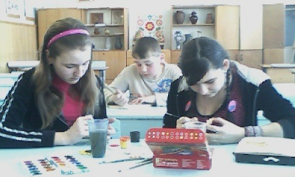дереву, вышивка, лепка из глины, резьба по дереву , изготовление прихваток и т. д. В своих работах учащиеся стараются отобразить историю родного края, достопримечательности посёлка, природу. Работа в «Сувенирной мастерской» благотворно влияет на учащихся. Развивается эстетический вкус, познавательная деятельность. Повышается интерес к народным промыслам. Кроме того, общеизвестно, что вовлечение детей в процесс творчества, частично смягчает проблему пагубного влияния «улицы» и снижает уровень детской безнадзорности. Проект предусматривает вовлечение в творческую работу родителей.

Цели пректа: Развитие художественного и эстетического вкуса детей;повышение интереса к истории и традициям родного края;освоение основ культуры созидательного труда;включение учащихся в разнообразные виды трудовой деятельности по созданию общественно-значимых изделий.

Деятельность в рамках проекта:Предполагается развивать деятельность совместно с родителями.Провести ярмарку распродажу.Предоставить работы для реализации через торговую сеть.Выполнить сувениры для ветеранов ВОВ ко Дню Победы.
